～岡田憲明氏プロフィール～

岡田 憲明（おかだ のりあき）　　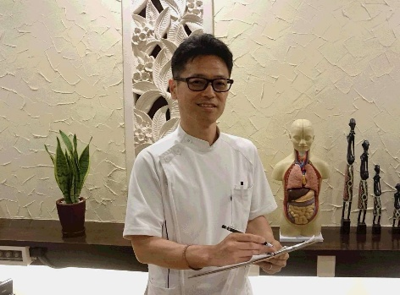

愛媛県西予市三瓶町出身。

おかだ整骨院（西予市）、TOTAL BΟDY PRO（松山市）院長。

柔道整復師・鍼灸師の資格を持ち、スポーツ整体を専門とするほか、クムクム代理店としてインターネット事業にも取り組まれている。

高校・大学を通じて陸上競技に打ち込み、インターハイ3年連続出場、県総体100m・200m・400mリレー優勝、インカレ出場などの実績を持つ。

アスリートとしての経験を活かし、怪我のケアや競技力向上に寄り添う施術を提供されている。

得意分野は、猫背の改善、正しい歩き方・走り方の指導、アスリートのパフォーマンス向上。